**武汉纺织大学**

**《面向对象程序设计》实验报告**

**实验项目：模板理解及其应用**

**成 绩：**

**学 号： 2004210523**

**姓 名： 文东柳**

**班 级： 计算机12005班**

**指导教师： 熊明福**

**报告日期： 2022年12月01日**

1. **实验内容**
2. 请设计一个模板函数getSum（），并定义一个数组，向该模板函数输入数组元素，计算该数组所有元素的和返回函数值。给出完整的程序代码。

2.用函数模板实现求整数、实数平方根的程序。

1. **实验目的**

1、理解模板的组成

2、学会正确使用模板

3、学会分析、寻找和排除程序中错误方法。

1. **设计思路**

根据题意声明定义相关的模板函数，将相关功能的实现操作写到函数中。

1. **核心实现代码和实现效果截图**

1.

//  
// Created by Dongliu_Wen on 2022/12/1.  
//  
/*  
 * 1. 请设计一个模板函数getSum（），并定义一个数组，向该模板函数输入数组元素，计算该数组所有元素的和返回函数值。给出完整的程序代码。  
2.用函数模板实现求整数、实数平方根的程序。  
  
 */  
  
#include <iostream>  
using namespace std;  
  
template <typename T>  
T getSum(T x)  
{  
 static T sum = 0;  
 sum += x;  
 return sum;  
}  
int main()  
{  
 float array[10], sum = 0;  
 for (int i = 0; i < 10; ++i)  
 {  
 cout<<"请输入第"<<i+1<<"个元素的值>";  
 cin>>array[i];  
 }  
 for (int i = 0; i < 10; ++i)  
 {  
 sum = getSum(array[i]);  
 }  
 cout<<"元素的和为："<<sum;  
  
 return 0;  
}

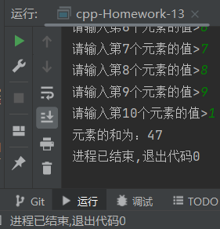

2.

//  
// Created by Dongliu_Wen on 2022/12/1.  
//  
/*  
 * 用函数模板实现求整数、实数平方根的程序。  
 */  
  
#include <iostream>  
#include <cmath>  
using namespace std;  
  
template<class T>  
T Pow(T x)  
{  
 return sqrt(x);  
}  
  
int main()  
{  
 int intTemp;  
 float floatTemp;  
 cout<<"输入整数>";  
 cin>>intTemp;  
 cout<<"整数平方根>"<<int(Pow(intTemp))<<endl;  
  
 cout<<"输入实数>";  
 cin>>floatTemp;  
 cout<<"实数平方根>"<<Pow(floatTemp)<<endl;  
  
 return 0;  
}

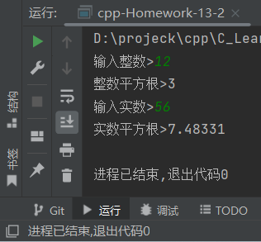

1. **总结**

模板函数对于多类型输入并进行相同操作的开发有很好的提效作用，极大的降低了编写编码的开销和实现了极高的代码重用，对于敏捷开发是非常有用的。作业已上传至github保存。